

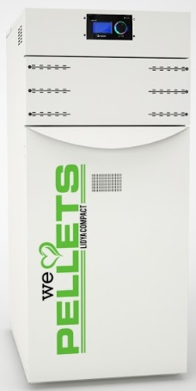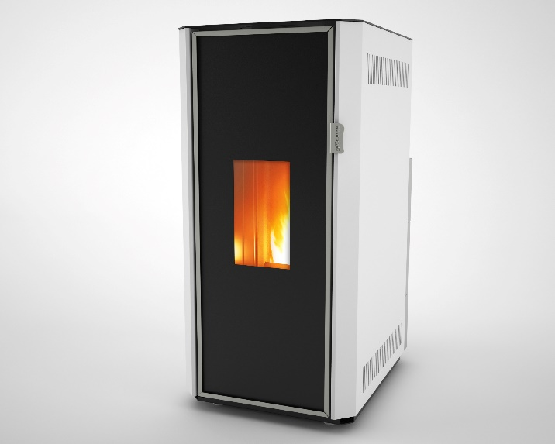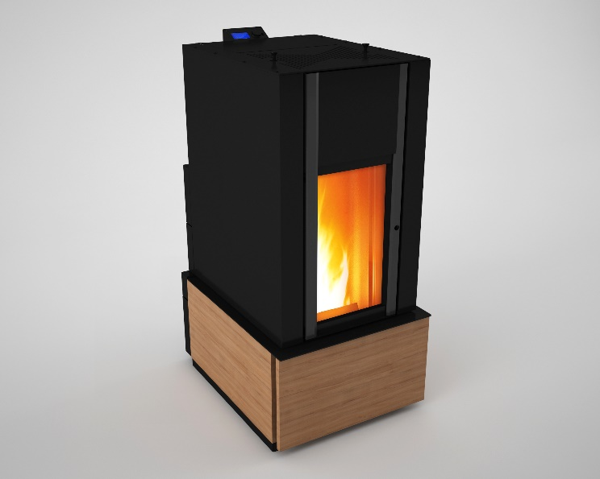

KULLANIM KILAVUZU

MODELLER  
LIDYA/PLUS-15-25  
LIDYA COMPACT/PLUS-PROPLUS-15-25  
THYATERIA LITE-25

BU KULLANMA KILAVUZU ÜRÜNÜ ÇALIŞTIRMADAN ÖNCE MUTLAKA OKUYUNUZ VE TALİMATLARA KESİNLİKLE UYUNUZ.

İçindekiler

[GENEL UYARILAR 4](#_Toc192087254)

[Bakım ve Temizlik 4](#_Toc192087255)

[Garanti ve Servis 4](#_Toc192087256)

[GARANTİ VE SERVİS ŞARTLARIMIZ 5](#_Toc192087257)

[CİHAZ KULLANIMINDA DİKKAT EDİLECEK HUSUSLAR 5](#_Toc192087258)

[Kullanım Amacı: 6](#_Toc192087259)

[Yakıtlar: 6](#_Toc192087260)

[Elektrik Bağlantıları: 6](#_Toc192087261)

[Hareketli Aksamlar: 6](#_Toc192087262)

[PERİYODİK BAKIMLAR 7](#_Toc192087263)

[Krom Pota Temizliği 7](#_Toc192087264)

[Kollu Modellerde Temizleme: 7](#_Toc192087265)

[Duman Borusu Temizleme 7](#_Toc192087266)

[Baca Fanı Motoru Bakımı 8](#_Toc192087267)

[Soba Kapakları Bakımı 8](#_Toc192087268)

[CE İşareti 8](#_Toc192087269)

[Servis Ayarları 9](#_Toc192087270)

[Servis Menüsü Yapısı 9](#_Toc192087271)

[Yakıt EnerkikWh/kg 10](#_Toc192087272)

[FAN Trim 10](#_Toc192087273)

[FuelTrim 10](#_Toc192087274)

[Banyo Suyu Histerisis 10](#_Toc192087275)

[FillAuger 10](#_Toc192087276)

[G/Ç Testi 11](#_Toc192087277)

[Çıkışlar 11](#_Toc192087278)

[Girişler 12](#_Toc192087279)

[Fabrika Ayarları 12](#_Toc192087280)

[Sensör Girişleri 12](#_Toc192087281)

[Sorun Giderme 13](#_Toc192087282)

[Hata Mesajları 13](#_Toc192087283)

|  |  |
| --- | --- |
| **shock_hazard.wmf** | Dikkat ! Yüksek Voltaj!  Elektrik şokları ciddi yaralanmalara, yanıklara ve ölüme neden olabilir. Lütfen herhangi bir bakım işlemi yapmadan önce cihazın fişini prizden çekiniz. |
| **hotsurfaces.wmf** | Dikkat ! Sıcak Yüzeyler !  Ürünün bazı bölümleri çok sıcak olabilir. |
| **caution.wmf** | Dikkat! Hareketli Parçalar!  Yakıt yükleme helezonu gibi hareketli parçalara dikkat edin. Bu parçalar ciddi yaralanmalara sebep olabilir. |
| **caution.wmf** | Dikkat!  Bu cihaz yetkili servis tarafından devreye alınmalıdır. Hatalı kurulum ve/veya ayarlar tehlikeli durumlar oluşmasına neden olabilir. |
| **caution.wmf** | YAKIT : %100 odun talaşından yapılmış maks 6mm çapında  **TSE EN ISO 17225-2** standardına sahip pellet kullanılmalıdır. |
| http://beerbuddyau.com/wp-content/uploads/info.png | Her türlü nemli pellet, kötü yanma ve işleyiş bozukluklarına neden olduğundan kuru mekanlarda ve ısı kaynaklarından ve/veya en az 1 metre mesafede saklanması gerekmektedir. |

# GENEL UYARILAR

## Bakım ve Temizlik

Bakım ve temizlik işlemlerini kullanma kılavuzu/talimatlarda belirtilen şekilde kullanıcı veya yetkili servis tarafından yapılmalıdır. Bakımların zamanında yapılmaması durumunda, ürünün verimi düşer, ömrü kısalır, yakıt sarfiyatı artar ve sobanın garanti dışına çıkarabilecek birçok arızaya sebebiyet verir.

## Garanti ve Servis

Ürünün kullanma kılavuzunun okunmaması, firmamız dışında temin edilen yedek parçaların kullanılması ve bu yüzden doğacak arıza durumları, yapılması gereken bakımların gerektiği gibi ve zamanında yapılmaması, bilgisiz personeller tarafından pellet sobasına müdahale edilmesi durumda ürün garanti kapsamı dışında kalır ve oluşabilecek hasar ve kazalardan KOZLUSAN sorumlu tutulamaz. Sobanızın yetkili servis dışında müdahale etmeyiniz ve ettirtmeyiniz. Mutlaka yetkili servisinizden soba kullanımı hakkında detaylı bilgi isteyiniz.

|  |  |
| --- | --- |
| http://beerbuddyau.com/wp-content/uploads/info.png | ÜRÜN, EĞİTİM ALMIŞ KİŞİ YA DA TEKNİK PERSONELİN ÜRÜN KULLANIMI HAKKINDA BİLGİ VERDİĞİ KİŞİ TARAFINDAN KULLANILMALIDIR. |
| http://beerbuddyau.com/wp-content/uploads/info.png | HER DEFASINDA KAPAKLARIN TAM KAPALI OLDUĞUNDAN EMİN OLUNMALIDIR. ÜRÜN ÇALIŞIRKEN KESİNLİKLE KAPAKLARI AÇILMAMALIDIR |
| http://beerbuddyau.com/wp-content/uploads/info.png | KESİNLİKLE NEMLİ VEYA ISLAK PELLET KULLANILMAMALIDIR. PELLET İÇERİSİNDEKİ KÜKÜRT VE NEM YANMA ÜRÜNÜ OLARAK SÜLFÜRİK ASİT OLUŞTURABİLİR VE SOBANIN DELİNMESİNE SEBEBİYET VEREBİLİR. |
| http://beerbuddyau.com/wp-content/uploads/info.png | KESİNLİKLE SOBALARDA ÖN KAPAKTAN YÜKLEME YAPILMAMALIDIR. ÖNDEN YÜKLEME YAPILMASI ESNASINDA ÇIKAN DUMAN VE ALEVDEN ZARAR GÖRMENİZE SEBİYET VEREBİLİR |
| http://beerbuddyau.com/wp-content/uploads/info.png | ÜRÜNE MÜDAHALE EDERKEN MUTLAKA CİHAZIN FİŞİ ÇEKİLMELİDİR. ÜRÜNE MÜDAHELE İŞLEMİ BİTTİĞİNDE TEKRAR FİŞİ GERİ TAKILMALI, ELEKTRONİK KUMANDA PANELİNDEN KAPALI YÂDA AÇIK KONUMDA OLDUĞUNUN KONTROLÜ YAPILMALIDIR |
| http://beerbuddyau.com/wp-content/uploads/info.png | ELEKTRİK KESİNTİSİ VEYA VOLTAJ DÜZENSİZLİĞİNDEN KAYNAKLANAN ELEKTRONİK KART, SİRKİLASYON POMPASI, FAN VE MOTOR ARIZALARI GARANTİ KAPSAMI DIŞINDADIR. BU TİP ARIZALARI ÖNLEMEK İÇİN ELEKTRİK TESİSATINIZDA DÜZENLEYİCİ ÖNLEMLER ALMANIZI ÖNERİRİZ. |
| http://beerbuddyau.com/wp-content/uploads/info.png | YAKITINIZIN İÇİNDE KESİNLİKLE YABANCI CİSİM BULUNDURULMAMALIDIR. YABANCI CİSİMLER YAKIT BESLEME ÜNİTESİNİN SIKIŞMASINA SEBİYET VEREBİLİR. YAKITIN İÇİNDEN ÇIKABİLECEK OLAN TAŞ, ÇİVİ, DEMİR PARÇASI GİBİ YABANCI CİSİMLERDEN KAYNAKLANAN ARIZALAR GARANTİ KAPSAMI DIŞINDADIR. |
| http://beerbuddyau.com/wp-content/uploads/info.png | ÜRÜN ÜZERİNE ÇAMAŞIR KOYMAYIN. OLASI ÇAMAŞIR ASKILARI VEYA BENZERİ PARÇALAR GEREKLİ MESAFEDE TUTULMALIDIR. AKSİ TAKDİRDE YANGIN TEHLİKESİ OLUŞTURUR |
| http://beerbuddyau.com/wp-content/uploads/info.png | CİHAZ ÜZERİNDE İZİN VERİLMEMİŞ DEĞİŞİKLİKLER YAPMAK YASAKTIR |
| http://beerbuddyau.com/wp-content/uploads/info.png | ATEŞLEME SIRASINDA YANICI SIVILAR KULLANMAYIN |
| http://beerbuddyau.com/wp-content/uploads/info.png | CİHAZ ÇOCUKLAR, FİZİKSEL, ZİHİNSEL VE ALGILAMA KAPASİTESİ DÜŞÜK VEYA GEREKLİ BİLGİ VE TECRÜBESİ OLMAYAN KİŞİLER TARAFINDAN KULLANILAMAZ. |
| http://beerbuddyau.com/wp-content/uploads/info.png | ÜRÜNÜNDE BULUNAN CAM PARÇALAR GARANTİ KAPSAMI DIŞINDADIR |
| http://beerbuddyau.com/wp-content/uploads/info.png | ÜRÜNÜN FİTİL VE İZOLASYON MALZEMELERİ BAKIMLARDA DEĞİŞİM İSTEYEBİLİR. BU ÜRÜNLER ÜCRETLİ DEĞİŞTİRİLİR |
| http://beerbuddyau.com/wp-content/uploads/info.png | ÜRÜNÜN YILLIK BAKIMLARINI YAPTIRINIZ. BAKIM İÇİN YETKİLİ SERVİSLERİMİZE BAŞVURABİLİRSİNİZ. BAKIMLAR ÜCRETLİDİR. |

# GARANTİ VE SERVİS ŞARTLARIMIZ

KOZLUSAN ürünleri fatura veya işletmeye alma tarihinden başlayarak imalattan kaynaklanan hatalara karşı 2 (İKİ) YIL GARANTİLİDİR.

Servislerimiz, yapılan servislik sonucunda garanti belgesi ve işletmeye alma formunu, kendisi ve ürünü sağlıklı teslim alan müşteri tarafından imzalatıp, bir nüshasını kesinlikle müşteriye teslim etmek zorundadır. Servis işlemi sonunda servis personelinden belgelerinizi teslim alınız.

Ürünün ücretli olarak değiştirilen orijinal parçalarına 6 (ALTI) AY malzeme ve işçilik garantisi verilmiştir.

Ürünün fabrikada yapılan bakım ve onarımlarında, ürününüzü 90 gün içerisinde teslim almadığınız takdirde ürünle ilgili hiçbir hak talep edemezsiniz.

Garanti kapsamında değiştirilen parçalar tarafınızca istendiğinde gösterilir ancak teslim edilmez. Garanti kapsamı dışında yapılan servis işlemlerinde değiştirilen parçalar tarafınıza iade edilir.

Servis formunu imzaladığınızda ekte bulunan servis sözleşmesini kabul etmiş sayılırsınız.

Ürünümüzün yasal ömrü 10 (ON) yıldır. Bu süre içerisinde KOZLUSAN yedek parça bulunduracak ve servis verme işlemini tarafınıza sağlayacaktır.

**Cihazınız mutlaka KOZLUSAN yetkili servisleri tarafından devreye alınmak zorundadır. Devreye alma sonrasında yetkili servisler GARANTİ BELGESİ ve İŞLETMEYE ALMA FORMU onaylayarak, sizlere teslim etmek zorundadır. Ürünün ilk kullanımı esnasında bu hususa dikkat ediniz. GARANTİ BELGESİ DOLDURULMAYAN ÜRÜNLERLE İLGİLİ GARANTİ HAKKINIZI KULLANAMAZSINIZ.**

**İLK ÇALIŞTIRMA İŞLEMİ YETKİLİ SERVİS DIŞINDA YAPILACAK OLUR İSE ÜRÜN GARANTİ KAPSAMI DIŞINDA KALACAKTIR. KOZLUSAN BU DURUMDA HİÇBİR MESULİYET KABUL ETMEYECEKTİR.**

Kullanım esnasında ürün üzerinde bulunan önemli ibareleri / uyarıları mutlaka dikkate alınız.

Ürününüzün seri numarasını her ihtimale karşı bu kitapçığın uygun bir yerine not ediniz. Şikâyetlerinizde bu seri numarası sizden istenecektir.

# CİHAZ KULLANIMINDA DİKKAT EDİLECEK HUSUSLAR

Okumuş olduğunuz kullanım kılavuzu Lidya-25/Lidya compact-25 ve Thyateria Lite-25 modeller için hazırlanmıştır. Bu üç modelinde ilk çalıştırmasını yetkili servisler yapmak zorundadır.İlk çalıştırma esnasında servis personelini iyi dinleyin ve merak ettiklerinizi mutlaka sorun. Bu cihazlardan Lidya ve Lidya compact modellerin yanma ocağı pota temizliği manuel olup PERİYODİK BAKIMLAR bölümünde ayrıntılı anlatılmaktadır. ThyateriaLite modelimizde bunlardan farklı olarak pota temizliği bir aktuatör yardımı ile otomatik olarak yapılmaktadır. Duman borusu temizliği bütün modellerde manuel olarak yukarı aşağı hareket ettirilerek günlük yapılır. Cihazınız camlı model ise pelet kalitesine göre camda islenme olacağından günlük olarak nemli bir bez yardımı ile silinmesi tavsiye edilir.Bu model cihazlarımızda oda termostatı cihazı of konuma alıp kapattığı için kullanımı tavsiye edilmez. Sobanızın pelet ihtiyacını günlük olarak tamamlayınız. Bakımlarını ihmal etmeyiniz. Su durumunu cihazın üst kısmında bulunan manometre aracılığı ile kontrol ediniz. Manometre 1,5 ve 2 bar arası bir değerde normaldir. Eğer bir bar civarında veya altında ise cihazı kapatıp soğuduktan sonra 1,5 bar su basın. Cihaz ısındıktan sonra bu değer 0,5 bar kadar yükselebilir. Bu normal bir değerdir. Aşırı bir yükselme söz konusu ise emniyet ventilinden su veya buhar atıyorsa tesisatınızda sorun olabilir. Cihazı kapatıp mutlaka servislerimizle iletişime geçmeniz tavsiye edilir. Kullandığınız pelet kuru ve standartlara uygun olmalı, toz içermemelidir. Nemli ve tozlu peletler yükleme mekanizmasında sıkışmalara yol açar. Bu gibi durumlarda hatalı yakıt kullanımından dolayı garanti hakkınızı kullanamazsınız. Ekran kartının direkt olarak güneş ışığına maruz kalmaması ve su ile temas etmemesi için tedbir almanız önerilir.

## Kullanım Amacı:

LİDYA-25, LIDYA COMPACT-25, THYATEIRALITE-25 sulu pelet sobası ev, iş yeri vb. alanların ısıtılması için tasarlanmış olup, kapasitesine uygun yerlere kurulmalıdır.

## Yakıtlar:

Otomatik yüklemeli sobalarımız 6 mm çapında uzunluğu 5 mm-30 mm arasında kabuğu soyulmuş ağaç gövdesinden imal edilmiş, NEMmax. %10; KÜL max.%0,7; KÜKÜRT max %0,03 olan imalatında hiçbir kimyasal ve katkı maddesi kullanılmamış **TSE EN ISO 17225-2**e uygun pelet kullanılmalıdır. Bu yakıtlar haricinde kullanılan katı yakıtlardan kaynaklanan verimsizlik veya herhangi bir arızadan firmamız sorumlu değildir. Yakıtın içinde çıkan yabancı cisimlerden kaynaklan arızalardan da firmamız sorumluluk kabul etmez.

|  |
| --- |
| lidya 02 |
| HAZNEYE YAKIT YÜKLEME |

Elektrik Bağlantıları:Elektrik bağlantılarında hattın topraklı olması ve elektrik kablolarının sıvı temasına karşı korunmalı olması gerekmektedir. Uygun olmayan elektrik bağlantılarına yetkili servisler montaj yapmayacaktır. Bu konuda yetkili servislerin uyarılarına göre elektrik hatlarınızı kesinlikle düzeltmeniz gerekmektedir. Elektrik ana bağlantılarına kesinlikle müdahale etmeyiniz. Cihaz voltaj dalgalanmalarına maruz kalmamalıdır. Bu durumu ortadan kaldırma için elektrik sisteminize düzenleyici bağlatmanızı öneririz. Aksi takdirde voltaj dengesizliğinden kaynaklan arızalarda ürününüz garanti kapsamı dışında kalacaktır.

## Hareketli Aksamlar:

Hareketli aksamlar kapalı muhafazalar içerisinde çalışmaktadır. Kapakların veya muhafazaların açılarak çalışma esnasında hareketli aksamlara uzuvların kesinlikle yaklaştırılmaması gerekmektedir. Hareket eden aksamların çalışma esnasında uygunsuz müdahalelerde kişinin zarar görmesi durumunda KOZLUSAN sorumluluk kabul etmez.

# 

# PERİYODİK BAKIMLAR

Soba bakımı, sobanın soğuk olduğu zamanlarda yapılmalıdır. Bakım esnasında olası elektrik çarpmasına sebebiyet vermemek için sobanın fişi çekilmiş olması can güvenliği açısından önemlidir. Bakım bittikten sonra sobanın fişi tekrar takılmalıdır.

## Krom Pota Temizliği

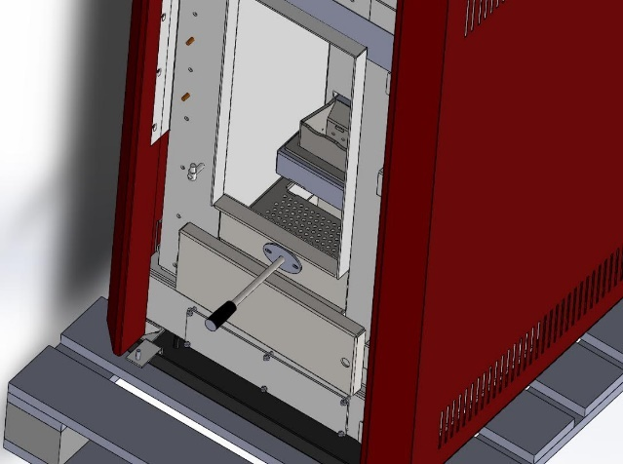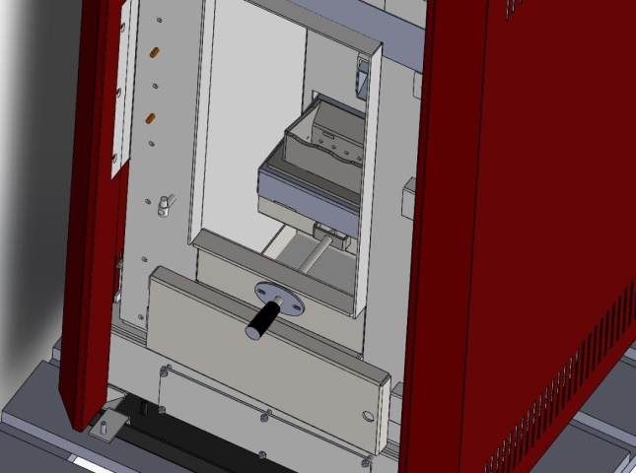Krom pota temizliğinde pota içindeki küller boşaltılmalı yakıtın katılaşıp pota içinde tutunmasını önlemek için dip kısımda katılaşan yakıt tel fırça yardımı temizlenmelidir. Bu temizleme sıklığı pelet kalitesine bağlı olmakla birlikte her gün gerekebilir. Ayrıca krom potasındaki hava delikleri ideal şekilde fonksiyonlarını yerine getirebilmesi için krom pota yerinden sökülmeli ve bir çivi yardımı ile delikler iki haftada bir temizlenmelidir.

Kolu İtiniz

Kolu Çekiniz

## Kollu Modellerde Temizleme:

Kollu temizlemeye sahip sobalarda kolu birkaç kez çekip iterek temizliği yapabilirsiniz. Cihaz yanarken kolu çekmeyiniz. Cihazı kapalı (OFF) konumaalarak ve ocak içinde yanan közler tamamen söndükten sonra kolu çekip temizliği yapınız. Kolun tam olarak kapanıp yerine oturduğundan emin olunuz. Ön cam kapağı kol çekili durumda iken kapatmayınız!

## Duman Borusu Temizleme

Duman borularının temizliği aşağıda gösterildiği gibi temizleme kolunu yukarı ve aşağı hareket ettirerek günlük olarak yapılması yakıt tasarrufu açısından önemlidir. (ŞEKİL 9) Temizleme kolunun hareketi ile boru içerisinde bulunan krom yaylar kurum ve isleri emiş fanının bağlı olduğu taban bölümüne döker. Burada oluşan kurum birikintileri temizleme kapağı sökülerek kullanıma göre değişmekle beraber iki (2) ayda bir temizlenmelidir. (ŞEKİL 10) Bu bölgenin dolu olması cihazın çalışmasını olumsuz etkiler ve arızaya sebebiyet verir. Bu durum garanti kapsamına dahil değildir.

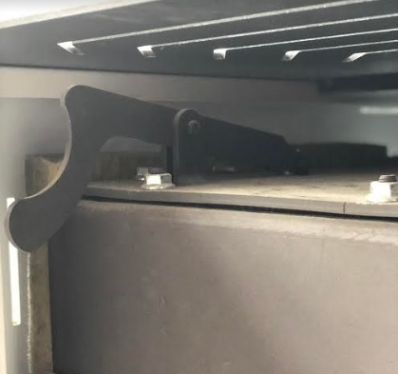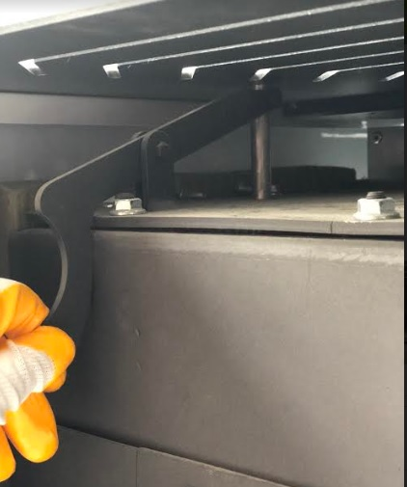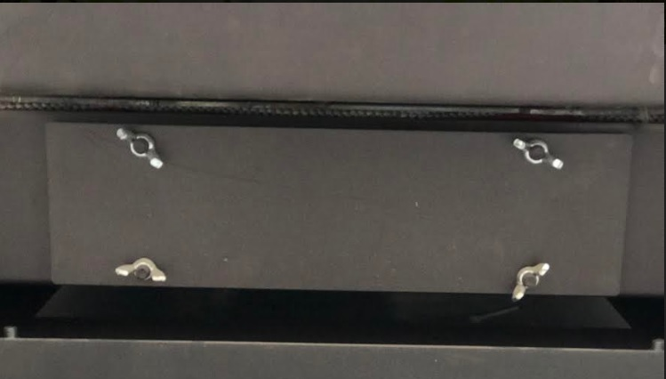

**TEMİZLEME KOLU ŞEKİL (9) TEMİZLEME KAPAĞI ŞEKİL (10)**

## Baca Fanı Motoru Bakımı

Baca emiş fanı yanan pelletten çıkan dumana maruz kaldığı için fan kanatları zamanla zift görünümünde tabaka ile kaplana bilir. Bu tabaka baca emiş fanının balans yapmasına ve zamanla arızalanmasına sebebiyet verebilir.

Baca emiş fanından herhangi bir anormal ses duyulduğunda, titreşim hissedildiğinde KOZLUSAN ile irtibat kurunuz.

Soba bacası yılda bir kez mutlaka temizlenmeli, baca çekişinde herhangi bir problem olması durumunda baca kontrol edilmelidir. Temizlik yapılırken mutlaka toz maskesi, gözlük ve eldiven kullanılmalıdır.

## Soba Kapakları Bakımı

Sobanın ön kısmında bulunan kapakta iki haftada bir kontrol edilmeli, kapağın iç kısmındaki duman sızdırmazlığını sağlayan yanmaz salmastranın deforme olup olmadığı dikkatle incelenmelidir. Yanmaz salmastra deforme olması durumunda soba içerisindeki dumanın dışarı çıkmasına sebebiyet verebilir. Bu durum kullanıcıların, bina sakinlerinin, üçüncü kişilerin ve binanın zarar görmesine sebep olabilir. Soba yanması esnasında kapakların açık kalması veya kapağın sıkıca yerine kapanmaması salmastranın alevden zarar görmesine sebep olacaktır. Sobanın her yakma işleminden sonra kapakların sıkılığı kontrol edilmelidir. Aşınan salmastralar tespit edildiğinde KOZLUSAN YETKİLİ SERVİSLERİMİZDEN yenisini talep ediniz. Baca emiş fanı sayesinde çalışan sobanın kapakları mutlaka sıkıca kapanmalıdır.

## CE İşareti



CE işareti, ürünlerin uygunluk beyanları doğrultusunda geçerli yönetmeliklerin esas taleplerini yerine getirdiğini belgelendirir. Uygunluk açıklaması için üreticiye danışılabilir.

# Servis Ayarları

|  |  |
| --- | --- |
| Warning outline | Dikkat!  Herhangi bir değişiklik yapmadan önce lütfen hizmet ayarlarıyla ilgili talimatları okuyun. |

|  |  |
| --- | --- |
| Information outline | Servis Menüsü şifre korumalıdır. Servis menüsü için varsayılan şifre 1 2 3 4'tür. |

**Şifreyi Girmek**

1. Numara seçmek için ayar düğmesini döndürün.

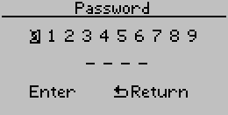

1. Rakamı girmek için ayar düğmesine bastırın.
2. Dört hanenin tümü için aynı prosedürü tekrarlayın.
3. Ayar düğmesini döndürerek "Enter" (Giriş) seçeneğinin üzerine gelin.
4. Servis menüsüne girmek için ayar düğmesine basin.

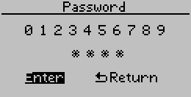

## Servis Menüsü Yapısı



Servis

* Main Menu

Yakıt enerji kWh/kg

FAN trim%

Fuel trim%

Banyo Suyu Histerisis

Fill auger

G/Ç Test

Fabrika Ayarları

Sensor Girişleri

## Yakıt EnerkikWh/kg

Yakıt Enerjisi:Kullanılan peletlerinkWh/kg cinsinden kalori değeri. Kontrol kartı, istenen çıkış gücü için gerekli peletlerin miktarını hesaplamak için bu değeri kullanır. Lütfen pelet üreticisinin kalori değeri hakkındaki bilgilerine bakın.

|  |  |
| --- | --- |
| Information outline | Kalori değeri kcal/kg cinsinden verilmişse 0,001163 ile çarpılarak kWh/kg'a dönüştürülebilir.  Örnek: 4300 kcal/kg  4300 kcal⁄h∙0.001163≅5.00 kWh⁄kg |

## FAN Trim

Yanma fanı hızını %30 ± arttırır yada azaltır.

|  |  |
| --- | --- |
| Warning outline | Uyarı!  Yetersiz fan hızı kötü ve verimsiz yanmaya neden olur. |

## FuelTrim

Pelet miktarını yanma sırasında % ±30 oranında arttırır yada azaltır.

|  |  |
| --- | --- |
| Information outline | Fueltrim ateşleme miktarı için geçerli değildir. |

|  |  |
| --- | --- |
| Warning outline | Uyarı!  Soba/Kazanın aşırı beslenmesi zayıf yanma özelliklerine neden olabilir. |

## 

## Banyo Suyu Histerisis

Kullanım suyu için alt histerisisi ayarlar.

Kullanın suyu ayar noktası

Banyo Suyu Histerisis

Gerçek Kullanım Suyu Sıcaklığı

Kullanım suyuısı talebi

## FillAuger

FillAguerayarına basıldığında helezon motorunu çalıştırır. Bu işlev, ilk kurulum sırasında veya helezon tamamen boşsa doldurulması içinkullanılır.

## G/Ç Testi

|  |  |
| --- | --- |
| Information outline | Kazan/pelet sobası çalışırken bu menü ile kilitlenir. |

|  |  |
| --- | --- |
| Warning outline | Uyarı!  Bu özellik, kazan/pelet sobanızın üzerindeki elektrikli parçaları manuel olarak çalıştırır. |

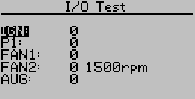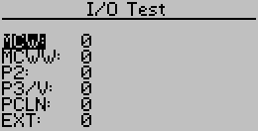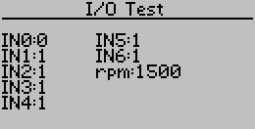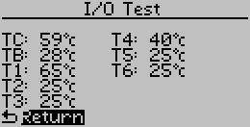

## Çıkışlar

|  |  |  |  |
| --- | --- | --- | --- |
| Çıkış | Fonksiyon | Min. | Max |
| IGN | Ateşlemerezistansı | 0 | 1 |
| P1 | IsıtmaPompası | 0 | 1 |
| FAN1 | Ortam fan(lar)ı/Ocaktemizlememotoru/Boyleryönlendirmevalfi (konfigürasyonabağlıolarak) | 0 | 255 |
| FAN2 | Baca fanı | 0rpm  0 | 2840rpm  255 |
| AUG | Yakıtvermemotoru | 0 | 1 |
| MCW | Motorluvalfinsaatyönündedönüşü | 0 | 1 |
| MCCW | Motorluvalfsaatyönününtersinedönüşü | 0 | 1 |
| P2 | Mikserdevresi. | 0 | 1 |
| P3/V | Boylerdevresipompası/yönlendirmevalfi | 0 | 1 |
| PCLN | Kurumtemizlememotoru | 0 | 1 |
| EXT | Hariciyüklememotoru | 0 | 1 |

## Girişler

|  |  |  |  |
| --- | --- | --- | --- |
| Input | Function | Min. | Max. |
| IN0 | MİKSER devresi için oda termostatı  0 = Isı ihityacı yok  1 = Isı ihtiyacı var | 0 | 1 |
| IN1 | Limit termostat  0 = hata  1 = normal çalışma | 0 | 1 |
| IN2 | Not implemented in software | 0 | 1 |
| IN3 | Oda termostatı  0 = Isı ihtiyacı yok  1 = Isı ihtiyacı var | 0 | 1 |
| IN4 | Yakıt deposu seviye sensörü  0 = Pelet yok  1 = Pelet var | 0 | 1 |
| IN5 | Hava basınç şalteri  0 = Hata  1 = Normal çalışma | 0 | 1 |
| IN6 | Geri yanma termostatı  0 = Hata  1 = Normal Çalışma | 0 | 1 |
| TC | Baca sıcaklık sensörü | -50 | +350 |
| TB | Kart iç sıcaklık sensörü | -50 | +50 |
| T1 | Kazan/Soba sıcaklık sensörü | -10 | +120 |
| T2 |  | -10 | +120 |
| T3 | Boyler sıcaklık sensörü | -10 | +120 |
| T4 | Mikser gidiş sıcaklığı sensörü/Buffer tankı üst sensörü | -10 | +120 |
| T5 | Mikser dönüş sıcaklığı sensörü/Buffertankı alt sensörü | -10 | +120 |
| T6 | Dış hava sıcaklığı sensörü | -10 | +120 |
| Rpm | Yanma fanı hız sensörü | 0 | 5000 |

## Fabrika Ayarları

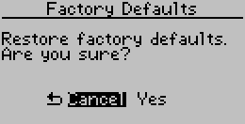Tüm ayarları fabrika varsayılanlarına geri yükler ve kumanda kartını sıfırlar.

Ayar düğmesini döndürerek "Evet"i seçin ve fabrika varsayılanlarını geri yüklemek için düğmeyi bastırın.

|  |  |
| --- | --- |
| Warning outline | Uyarı!  Bu eylem geri alınamaz. |

## Sensör Girişleri

Kazan/soba çalışırken sensör girişlerinin kontrol edilmesini sağlar.

# Sorun Giderme

## Hata Mesajları

|  |  |  |
| --- | --- | --- |
| Hata Mesajları | Olası nedeni | Geçici Çözüm |
| Aşırı Sıcaklık | Sirkülasyon eksikliği | Tesisatta kapalı vana kontrolu |
| Pompa Arızası | Pompa Kontrolü |
| Arızalı sıcaklık sensörü | Sıcaklık sensörünü değiştirin |
| Alev Söndü | Düşük kaliteli pelet kullanımı | Yüksek kaliteli peletler kullanın |
| Peletlerde çok fazla nem içeriği | Yüksek kaliteli peletler kullanın |
| Çok düşük ortam sıcaklığı | Kazan dairesi izolasyonunu kontrol edin |
| Boş yakıt deposu | Depoya pelet ilave edin. |
| Helezon sıkışıklığı | Yakıt verme helezonunu control edin |
| Yakıt verme motoru arızası | Motoru kontrol ediniz. |
| Geri yanma algılandı | Yakıt verme helezonunda aşırı ısınma | Yakıt verme helezonunu kontrol ediniz. |
| Tozlu pelet | Yüksek kaliteli peletler kullanın |
| Termostat arızası | Termostatı kontrol edin. |
| Yetersiz baca çekişi | Bacada tıkanıklık | Bacayı kontrol edin |
| Baca hava sıkışması | Bacayı kontrol edin |
| Kötü baca montajı | Bacayı kontrol edin |
| Ateşleme Hatası | Düşük kaliteli peletler | Yüksek kaliteli peletler kullanın |
| Peletlerde çok fazla nem içeriği | Yüksek kaliteli peletler kullanın |
| Çok düşük ortam sıcaklığı | Ateşlemeyi tekrar deneyin |
| Helezon sıkışıklığı | Yakıt verme helezonunu kontrol ediniz. |
| Yakıt verme motoru arızası | Motoru kontrol ediniz |
| Ateşleme rezistansı arızası | Ateşleme rezistansını kontrol ediniz. |
| Baca sensörü arızası | Baca sensörünü değiştirin. |
| Kart arızası | Kartı değiştirin |
| Sensör arızası:<> | Arızalı Sensör | Sensörü değiştirin |
| Sensör bağlantısında kopukluk/temassızlık | Sensör bağlantılarını kontrol edin |
|  |  |
| Yakıt Bitti | Yakıt deposunda pelet kalmadı | Pelet ilave edin. |
| Arızalı seviye sensörü | Sensörü değiştirin |
| FAN error | Kirli fan | Fanı kontrol edin ve temizleyin |
| Arızalı fan | Fanı değiştirin |
| Arızalı fan hız sensörü | Fanı değiştirin |
| Looperror | Ocak temizleme mekanizmasında sıkışma | Ocak temizleme mekanizmasını kontrol edin |
| Ocak temizleme mekanizmasında kötü ayarlanmış swich | Swich ayar kontrolu |
| Arızalı ocak temizleme motoru | Ocak temizleme motoru değiştirin |

|  |  |
| --- | --- |
| **GARANTİ BELGESİ** | |
| **Üretici veya İthalatçı Firmanın:**  **Ünvanı:** SALİH KOZLU-KOZLUSAN  **Adresi:** Kayalıoğlu Mah. İstiklal (Cumhuriyet) Cad. No:148/1 AKHİSAR/ MANİSA  **Telefonu:** 02364272313  **Faks:** 02364272427  **e-posta: kozlusan@kozlusan.com**  **Yetkilinin İmzası:**  **Firmanın Kaşesi:** | **Satıcı Firmanın:**  **Unvanı:**  **Adresi:**  **Telefonu:**  **Faks:**  **e-posta:**  **Fatura Tarih ve Sayısı:**  **Teslim Tarihi ve Yeri:**  **Yetkilinin İmzası:**  **Firmanın Kaşesi:** |
| **Malın** | |
| **Cinsi:** KATI YAKITLI KALORİFER KAZANI  **Markası:** KOZLUSAN  **Modeli:** | **Garanti Süresi:** 2 YIL  **Azami Tamir Süresi:** 20 İŞ GÜNÜ  **Bandrol ve Seri No:** |
| **GARANTİ ŞARTLARI** | |
| GARANTİ VE SERVİS ŞARTLARIMIZ  Garanti süresi, malın teslim tarihinden başlar ve iki yıldır.  Malın garantiye girmeyen ve kullanım hataları dışındaki parçalarının tamamı firmamızın garantisi altındadır.  Malın tamir süresi en fazla 20 iş günüdür. Bu süre, mala ilişkin arızanın servis istasyonuna, servis istasyonunun olmaması durumunda, malın satıcısı, bayii, acentesi, temsilciliği, ithalatçısı veya imalatçısı-üreticisinden birisine bildirim tarihinden itibaren başlar. Malın arızasının 10 gün içerisinde giderilmemesi halinde imalatçı-üretici veya ithalatçı malın tamiri tamamlanıncaya kadar, benzer özelliklere sahip başka bir malı tüketicinin kullanımına tahsis etmek zorundadır.  Malın garanti süresi içerisinde malzeme ve işçilik hatalarından kaynaklanan arıza halinde, işçilik masrafı, değiştirilen parça bedeli ya da başka herhangi bir ad altında hiçbir ücret talep etmeksizin tamiri yapılacaktır.  6502 sayılı Tüketicinin Korunması Hakkında Kanunun, SATIŞ SONRASI HİZMETLER YÖNETMELİĞİ gereğince; ürünün kullanım ömrü boyunca firmamız yedek parça ve servislik hizmeti vermeyi garanti eder.  Garanti kapsamında yapılan ücretsiz parça değişimleri ile garanti süresi sonrasında veya garanti süresi içerisinde olup da garanti kapsamında olmayan ücretli parça değişimleri çerçevesinde değiştirilen parçalara 6 ay süre ile garanti verilir.  Malın kullanma kılavuzunda yer alan hususlara aykırı kullanılmasından kaynaklanan arızalar garanti kapsamı dışındadır.  Tüketici, garantiden doğan haklarının kullanılması ile ilgili olarak çıkabilecek uyuşmazlıklarda yerleşim yerinin bulunduğu veya tüketici işleminin yapıldığı yerdeki Tüketici Hakem Heyetine veya Tüketici Mahkemesine başvurabilir.  Satıcı tarafından bu Garanti Belgesinin verilmemesi durumunda, tüketici Gümrük ve Ticaret Bakanlığı Tüketicinin Korunması ve Piyasa Gözetimi Genel Müdürlüğüne başvurabilir. | |

